無線通訊感測技術與農業之應用¹
綜合論述
何榮祥²
摘 要
在農業生產過程中，經常需要參考作物生長環境之溫度、濕度、日照強度、雨量等環境因子，其中比較簡單的方法可以參考氣象單位的測候資料，進階的方法則是根據所需，在田間佈設相關之感測器與記錄器，定期前往下載資料，進行分析，但這種調查方法在遇到較大範圍，或需要即時反應之狀況，此一操作模式經常無法滿足需求。近年來由於資訊科技與微機電技術的發展，運用適當的無線通訊技術，配合感測系統的運用，可以立即取得作物生長環境資料，大幅提昇管理效率，達到無遠弗屆之管理效能。
本文即在簡介IEEE 802.11b的田間伺服器(Field Server, FS)與IEEE 802.15.4/ZigBee的無線感測網路(Wireless Sensor Networks, WSN)以及泛歐數位式行動通訊系統(Global System for Mobile Communication, GSM)等無線通訊技術在國內外的發展以及在農業領域之應用。
關鍵字：無線感測網路、泛歐數位式行動通訊系統、田間伺服器。
前 言
在無線通訊方式上，依據其傳輸距離大致上分為廣域無線網路、區域無線網路。廣域無線網路即一般之行動電話通訊網路，它在國內有最大的涵蓋率，其使用門號的數量與國內人口比也早就超過1：1，整個行動電話的使用早已成為人們日常生活的一部份，使用它來進行數據傳輸也最容易操作。行動電話通訊網路其傳輸頻寬從早期2G系統的9,600 bps到最新3.5G WiMax系統已擴增到70 Mbps，整體運用範圍已從傳統的語音傳輸，漸次擴大到數據與影像的傳輸與應用，對於不懂電腦網路的人而言，可說是最簡單也最無操作門檻的方式。
區域無線網路主要架構在電腦網路之上，遵循目前最普遍的IEEE 802.11b/g通訊標準，其頻寬可以達到54 Mbps，最大傳輸距離100 m，配合網際網路之應用，舉凡數據、語音、影像均可在此之模式進行大量傳輸，缺點是操作者需要有網際網路之相關知識與電腦設備，並能對網際網路通訊協定(TCP/IP)有一定之掌握，而且其所在位置必須是網際網路線路可通達之處，否則資料無法連結到網際網路，運用上就受到限制。
¹行政院農業委員會臺中區農業改良場研究報告第0688號。
²行政院農業委員會臺中區農業改良場副研究員。
無線感測、監督、控制區域網路(WSAN)或簡稱無線感測網路(WSN)，是最近新興之無線網路技術，也是目前最被看好為最具發展潛力的新興技術，它主要架構在IEEE 802.15.4/Zigbee的標準，是近代微機電、資訊軟硬體與通訊技術整合之產品，具有體積小、低耗電，具自動形成網路連結的特性，傳輸頻寬256 Kbps，傳輸資料量較小，但運用在資料收集卻已足夠，使用上它只負責收集資料向後傳送，所有資料之運算分析均由後端資訊平臺集中處理，所以前端可以極小化、極簡化，主要運用在居家照護及各種設施之監測上，運用範圍極廣，目前世界各國均大力發展此一範圍之應用。
國內運用此三大無線通訊技術，在農業生產管理應用上，均屬起步階段，其中硬體技術發展遠高於軟體之發展，特別是在後端資訊平臺之發展上尤其匱乏。現階段如何選擇適當之感測元件，運用適當的無線通訊技術，並將前端感測系統所收集之「資料」，轉換成與作物生長管理相關之「資訊」，此一領域尚待更多人參與，進行跨領域合作，方能創造其最大之效益，並帶領國內農業發展進入一個全新的時代。
無線感測網路(Wireless Sensor Network ,WSN)
近年來由於微機電、資訊軟硬體、通訊技術與網路頻寬等快速發展，許多國家都在推動將廣域網路WWAN(GSM、GPRS、3G…)、區域無線網路(WiFi、WiMAX…)與個人無線網路WPAN(Bluetooth、ZigBee、UWB…)等不同的通訊技術互相組合，發展無間隙的網路(Ubiquitous Network)計畫。U化的Ubiquitous一詞，來自拉丁文，意指「無所不在」的意思。其意涵也就是讓使用者可以在任何地方、任何時刻都能接取網路，隨時隨地都能使用網路的資源，主要應用範疇如圖一。我國行政院推行U化網路社會的計畫，針對食、醫、住、行、學習等5個方面推動U化的相關應用建置，並透過推動IPv6、感知網路、高速寬頻網路等技術，希望能在2010年，實現U化社會。
圖一、802.15.4/ZigBee無線感測網路之應用領域。
Fig. 1. The application area of Wireless Sensor Network.
所謂無線感測網路，為近代微機電系統(Micro Electro Mechanical System, MEMS)技術之產品，它是在一個待感測區域內，佈設許多具有無線通訊能力的感測節點(Node)，每一個節點依其所配置之感測元件偵測其週圍之溫度、濕度、壓力、震動…等資料，再藉由其無線傳輸能力，將收集所得資料傳送到遠端特定設備，再統一進行運算分析的網路系統。無線感測網路的發展，最早是由美國加州柏克萊大學(UC Berkeley)，David Culler教授主持的一項研究計畫，稱之為「智慧灰塵(Smart Dust)。這項計畫最是由美國國防先進技術研究計畫署(DARPA)所支助，原先的構想是應用在軍事上，運用無線傳輸技術，進行戰場環境之偵搜，以減少人員之損傷。目前無線感測網路架構上遵循IEEE802.15.4與ZigBee之標準，為一種新的短距離無線通訊標準，系統具有低耗電、低速率、傳輸距離短、體積小、架構簡單、自動連結成網路與應用範圍廣泛等特性，目前主要應用在家庭環境裝置自動化、個人醫療照護、環境安全與控制等領域。由於其前端只負責資料之收集，再以無線傳輸方式送至後方統一進行分析，如此可以大幅簡化系統架構，使前端感測元件得以極簡化與極小化，特別是其低耗電量特性，一般使用兩顆AA電池就可耐用6～12個月，使得整體系統布建與使用更為容易。
無線感測網路在美國之發展
最著名有美國加州柏克萊大學所創的無線感測網路(Wireless Sensor Network, WSN)與NASA噴射引擎實驗室(PJL)所創建的感測網(Sensor Web, SW)兩者最具代表性，其中美國加州柏克萊大學遵循IEEE802.15.4與ZigBee之標準所研發出來的無線感測元件稱為Mote系列，甚至已成為目前業界共通之標準，並衍生出許多技術研發公司，且有相當多的Mote家族產品問世，包括MOTEIV的MoteIV、CrossBow的SmartDust、Intel的Imote、Imote2等，主要應用範圍有大氣環境、農業生產環境監測、資產設備狀態監測與人員居家保全照護等(各公司所研發相關產品如圖二、三、四、五)。

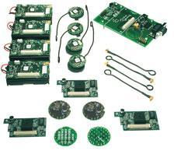 | 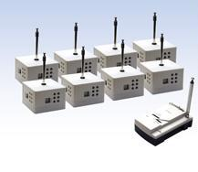 |  | 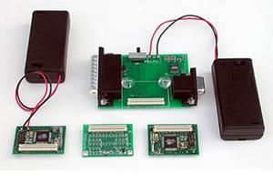
圖二、CrossBow公司所出品Mote系列模組與系統開發套件。
Fig. 2. The CrossBow Mote module.
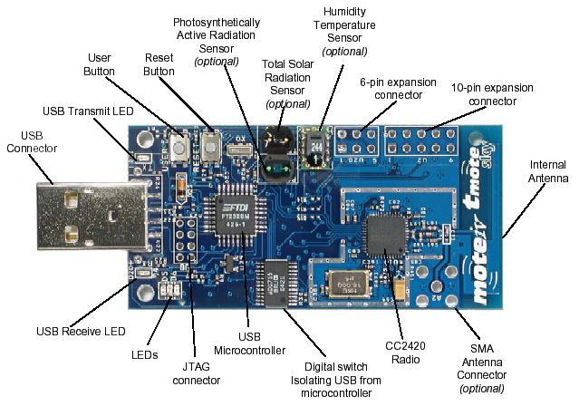 |  | 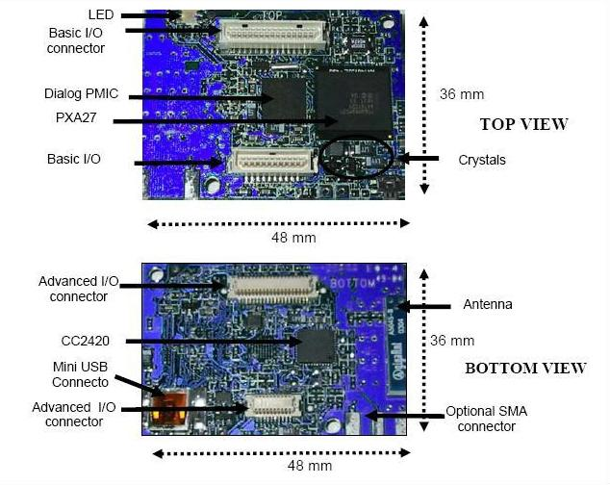
圖三、的MoteIV模組。  Fig. 3. The MoteIV mote module. |  | 圖四、Intel的Imote模組。  Fig. 4. The Intel Imote module.
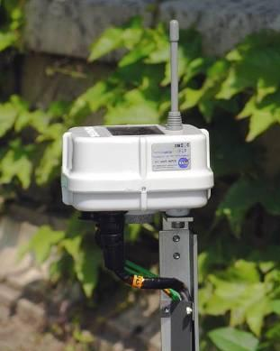
圖五、NASA噴射引擎實驗室Sensor Web模組。
Fig. 5. NASA Sensor Web module.
無線感測網路在國內之發展
2003年起工研院電通所在中央研究院孔祥重院士的引入下，進行有關SCAN(Sense, Compute and Network)的研究計畫，2004年開發完成第一代以Bluetooth為基礎的無線感測節點SCAN-BT，2005年完成第二代以ZigBee為基礎的無線感測節點SCAN-ZB。有感於無線感測器網路在未來之發展潛力，在民間企業方面，識方科技公司引進美國MoteIV公司產品MoteIV模組，其電路板上安裝四個感測器，包括溫、濕度與兩種光量的感測器，並於2005年起大力推廣於農業用途，國內主要農業試驗改良場所多有引進，進行測試，民間業者則引進於蘭花溫室，進行蘭花溫室內部微氣候環境監測測試。但MoteIV將溫、濕度感測器與光量感測器並排安裝，可是使用時，光量感測器需要直接接受光線照射，但是溫、濕度感測則需遮蔭，將溫、濕度感測器與光量感測器並排安裝，導致感測器間產生衝突，有遮蔽時溫、濕度感測數據可採信，但光量感測器則失效；反之無遮蔽時，溫、濕度的量測值會受輻射的影響而不準確。政府部門方面，國科會有感於無線感測器網路技術未來之發展潛力，於2007年成立「無線感測器網路技術前瞻研究」專案計畫，做為國內推動此項技術的火車頭，並分別在醫療及工業等領域分別提出應用行研究計畫，其中農業部份以臺大生物產業機電工程學系江昭皚教授「東方果實蠅生態監測及預警系統之研究」共同參與其中，在江教授研究中比較特殊的部分是系統前端資料收集部分使用802.15.4/ZigBee系統，在網路閘道端則改以GSM系統進行資料傳輸(系統架構如圖六)，以克服農業生產環境中，網路佈線不足之問題。
目前由於各方均看好無線感測網路之應用潛力，許多廠商均大力引進國外產品進行應用推廣，但是目前國內引進之相關產品模組均屬實驗測試開發性質，硬體方面，類似MoteIV將溫、濕度感測器與光量感測器並排安裝，這種感測器安排互相衝突的狀況在其他公司的產品也有同樣的狀況，此外產品本身多未做適當封裝，直接裸露之電路板無法承受農業生產環境中高溫、高濕的劇烈變化，極易腐蝕而損壞，而將感測器直接鑲崁在電路板之設計，若將電路板本體直接封裝，則部分感測器將失去功能，是以如何運用適當之感測器與電路元件進行介接，並包裝成農業生產環境可資運用之產品，尚待各方之努力。
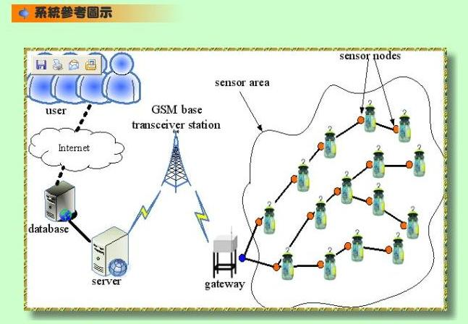
圖六、東方果實蠅生態監測及預警系統架構示意圖。
Fig. 6. Diagram of orient fruit fly ecology monitor and early warning system.
田間伺服器(Field Server, FS)
田間伺服器之發展主要以日本為主，為日本農業總合研究所研究計畫下之產品，田間伺服器使用PICNIC卡(Tristate Crop, Japan)與溫度、濕度、照度、網路攝影機等感測器相結合，PICNIC為Programmable Interface Controler with Network Interface Card之縮寫，為一具有網路介面之可程式控制卡，本身可以設定一組網路位址(IP)，可以使用其網路介面直接連結有線網路，或者介接無線網路AP將感測器訊號傳出，由後端資料庫統一進行轉換與運算分析，整個產品設計遵循IEEE 802.11b之標準，典型之田間伺服器具有四個0～5 V類比輸入與輸出接點，通常介接有溫度、濕度、照度與網路攝影機。日本研究團隊於2001年開始發展，目前已經發展有多種版本之PICNIC卡(圖七)，新的版本主要在增加其感測器精確度與訊號輸出入接點數量，該團隊亦根據不同之用途發展出多種型式之田間伺服器(圖八)，相關研究成果也已經技術移轉給Panasonic公司，進行商業化產品之生產，此外該研究團隊亦積極向日本以外地區推廣，足跡遍及歐、美、澳、亞、非等地，亞洲地區以泰國及中國大陸最為熱衷，臺灣於透過臺灣農業資訊科技發展協會引進，於2004年6月23~24日於中興大學生物機電產業工程學系辦理研討會，同時也開啟國內相關之研究。
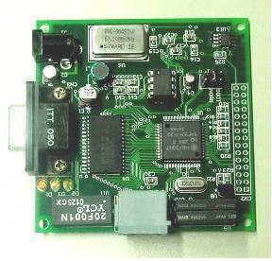 | 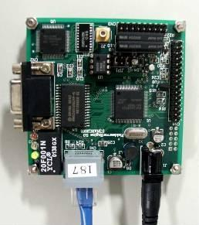 | 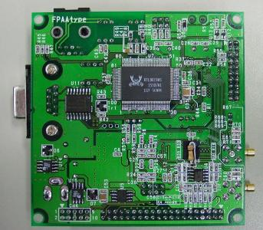
圖七、日本農業總合研究所研發之不同型式PICNIC卡。
Fig. 7. PICNIC card developed by National Agricultural Research Center, Japan.
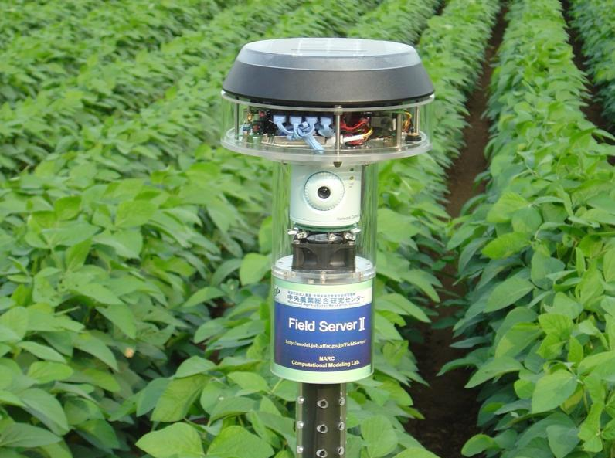 | 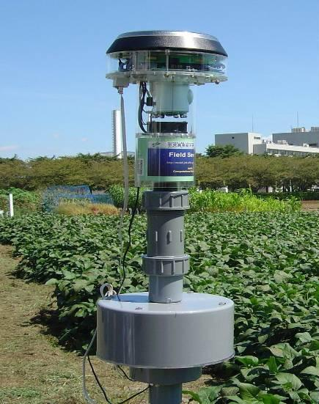 | 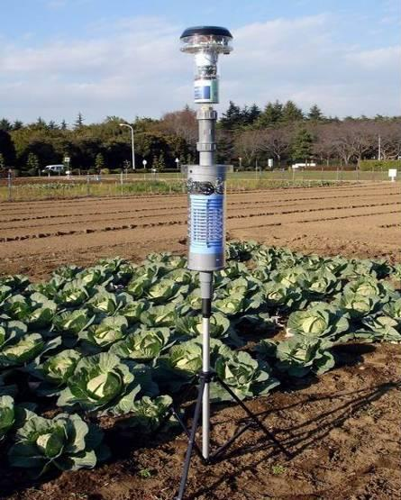
圖八、日本農業總合研究所研究所研發各種不同型式之田間伺服器。
Fig. 8. Field server developed by National Agricultural Research Center, Japan.
泰國於2003年引進田間伺服器(Field Server)，但泰國受限於網路基礎建設，其本土化之田間伺服器監測資料大都透過GPRS傳輸，至2005年8月為止在泰國境內即建了550個測點，廣泛運用於防災、氣象、偵測與環境生態教育上(圖九)，使用型態上較接近微型氣象站。中國大陸方面則運用於植物工廠與家禽生產環境監控方面之應用(圖十)。
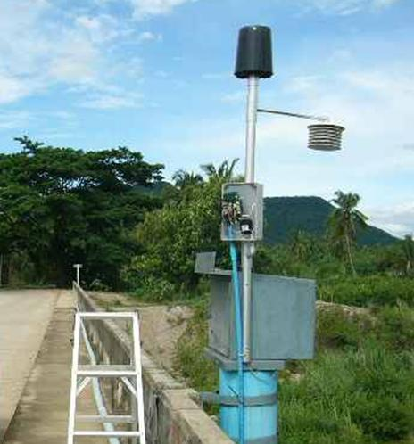
圖九、泰國所自主研發之田間伺服器。
Fig. 9. Field server developed by Thailand.
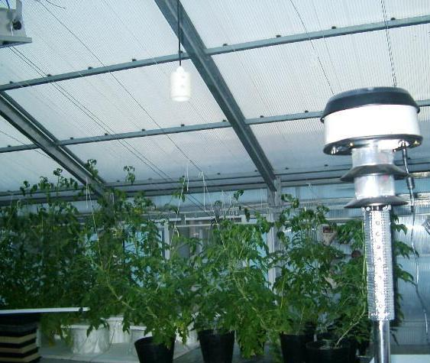 | 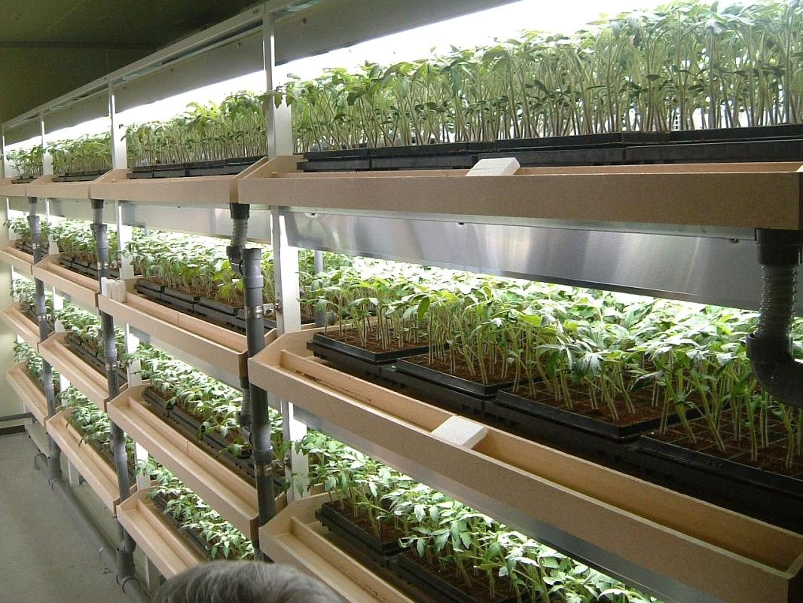
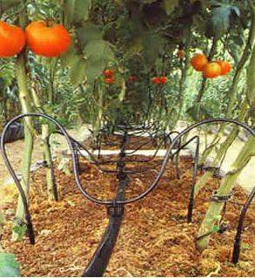 | 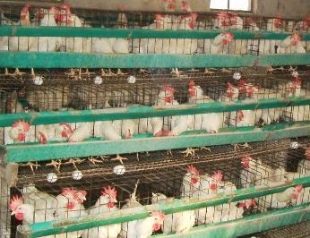
圖十、中國大陸運用田間伺服器於植物工廠與家禽生產環境監控。
Fig. 10. Field server application in the plant factory and livestock production environment monitoring in China.

田間伺服器在國內之發展
我國田間伺服器之應用主要是以生態觀察為主，最早有林務局在鴛鴦湖進行湖泊生態觀測與墾丁國家公園管理處對珊瑚礁生態之觀測。農業應用上於2004年由臺灣農業資訊科技發展協會引進，設置3個測點設置於中興大學為最早，其後臺灣大學在斗南鎮農會設置3個測點此運用於根莖作物產銷履歷田間監測系統(圖十一)，同時也開啟田間伺服器在臺灣農業生產應用之研究，此後臺灣大學與中興大學亦分別研發其自行設計之田間伺服器版本，其中臺灣大學生物產業機電工程學系以日本Tristate公司的PICNIC卡，結合不同的感測器與高階CCD網路攝影機，開發應用於花卉栽培環境、雞舍環境與居家環境等監測系統，中興大學生物產業機電工程學系則以PIC18F6620晶片為基礎，開發自有版本之PICNIC卡，並以FLS(Livestock Field Server)命名，目前已經發展至第三代之產品，其最新V.2.1版FLS卡具有12個TTL I/O與7個10bit 0~5V A/D埠， 用以介接各種感測器，並完成多種型式之田間伺服器(圖十二)，目前主要運用於禽畜場環境微氣候監測結合動物行為之觀察與水稻田之微氣候環境監測。
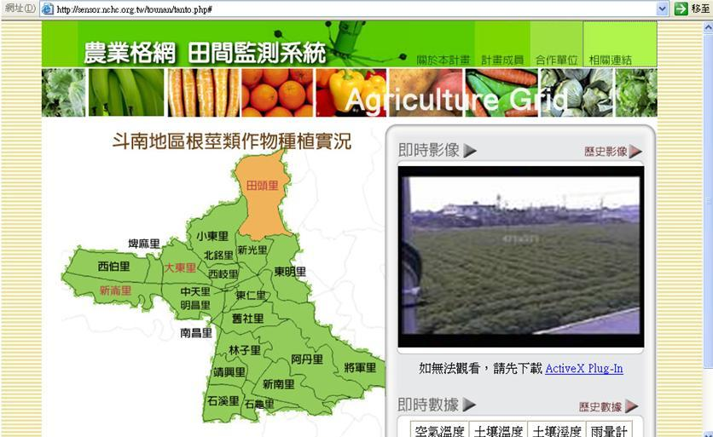
圖十一、臺灣大學於斗南鎮農會根莖作物產地所設置之監測系統網頁。
Fig. 11. Field server monitor Website in Dounan Town by National Taiwan University.

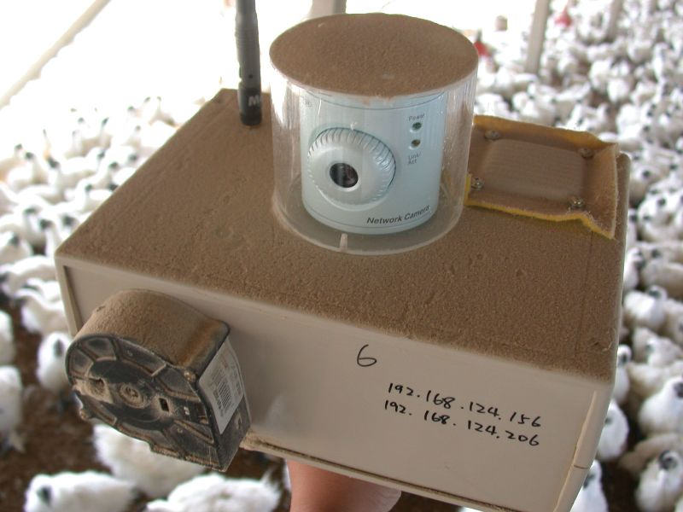 | 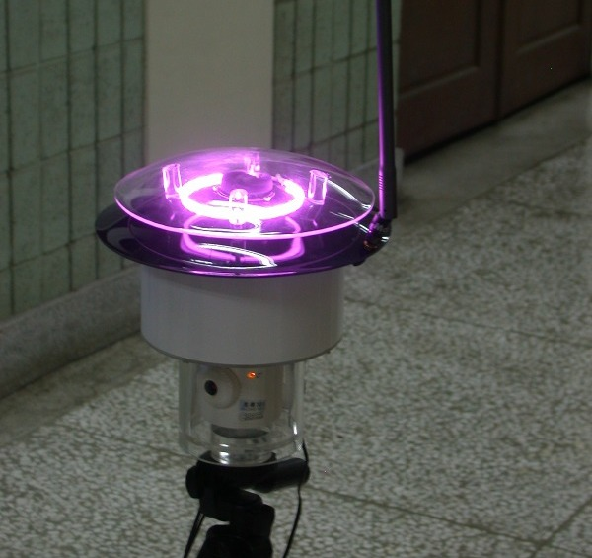
圖十二、中興大學所設計不同型態之田間伺服器。
Fig. 12.Field server designed by National Chung Hsing University.

GSM/GPRS傳輸技術在農業生產環境之應用
泛歐數位式行動通訊系統(Global System for Mobile Communication, GSM)，為目前世界上使用最廣泛的行動通訊系統，GSM系統利用類比轉數位技術將語音訊號轉為數位訊號進行傳輸，在資料傳輸方面通常是以GSM通訊方式中的簡訊服務(Short Message Service, SMS)來進行。GSM系統允許SMS訊息可被系統定義的編碼機制、使用者編碼或二進位至資料所編碼。短訊息的訊框包含著其原有的標頭、定義等，而其中使用者最大有140 bytes可使用，使用者可將需要傳送的點位資料或系統狀態寫入此處，藉由GSM短訊傳送至客服端，以達到系統資料的傳遞。SMS訊息在GSM規範指定中，可被連結在一起，這個能力允許多個短訊息被連結形成一個較長的訊息，每個連結的短訊息包含了來源位址等，描述著其本身的特性，藉由這些特性，可使接收端以正確的次序重新集合，整個訊息資料框架如圖十三。在農業生產環境監測時即可運用上述編碼原則，將監測之資料予以編碼，藉由通訊業者之系統傳輸至遠端後，再經解碼還原成所需之資料格式。

Header  1 byte | SMS-C time-stamp  7 byte | Originated address  10 byte | Protocol identifier  1 byte | Data coding scheme  1 byte | User data length  140 byte
 | Vehicle location  X.Y.Z | GPS  time | Vehicle velocity  and direction | Alarm message | …………….
圖十三、簡訊之資料框架
Fig. 13. SMS data frame.

GSM簡訊技術在農業應用之研究方面，臺灣大學生物產業機電工程學系江昭皚教授等於2003年完成田間資料收集之系統架構，用以監測田間溫度、濕度、風速、小菜娥捕捉數等，其系統以16 bit RISC微處理器MSP430-F449進行整合。周等於2005年運用GSM傳輸技術進行現代化雞舍之風險管理。本場何等於2005年完成溫室環境無監控系統(圖十四)，前端以可程式邏輯控制器(PLC)為核心，負責溫室內部與外部之微氣候環境資料與溫室環境控制設備運作狀態資料收集，系統將蒐集所得之資料編碼後暫存於PLC中，再以一定時間間隔，將其量測數據以簡訊方式通過電信業者之基地臺做中繼，向後方接收端傳送資料。在接收端方面可以選擇單獨使用行動電話、電腦或兩者並行，當溫室作業環境發生異常時，管理人員可以立即獲得警告訊息，此時操作管理人員可藉由發送簡訊命令，進行溫室系統狀態詳細資料查詢，必要時再利用發送簡訊逆向進行溫室系統調整與問題之解決；平時則以電腦為接收端，將前端感測系統所收集之資料存放於電腦資料庫之中，經過一段時間之累積後，經營者可以藉由此一資料庫中資料之回溯與分析，改進其生產技術。另外在系統操作便利性方面，由於國內行動通訊普及，行動電話通訊基地臺佈建綿密，縱使在偏遠山區亦有良好之收訊效果，行動電話已經成為民眾生活中之一部份，不會有操作困難，在農業生產應用上較使用網際網路來進行傳輸更為簡便有效。

圖十四、臺中區農業改良場所開發溫室遠距無線傳輸監控系統架構圖。
Fig. 14.The Remote Sensing and Control System for a Greenhouse by Taichung DARES.
結 語
在農業生產過程中，溫度、濕度、日照強度、雨量、土壤水份等諸多環境因子，對作物生長狀況與產品品質有決定性的影響，在傳統的研究與調查中，比較簡單的方法可以參考氣象單位的測候資料，進階的方法則是根據試驗所需，在田間佈設相關之感測器與記錄器，研究人員則定期前往下載資料進行方式，是為一種離線的處理模式，但離線的調查方法在遇到較大範圍之測點或分散廣泛之區域或需要即時反應設備或環境之狀況，則因距離之限制提昇其操作之困難度，尤其在防災系統上必須立即取得資料，更是無法有效滿足所需，所以離線的紀錄模式在運用上，在時效上受到極大的限制。近年來由於微機電資訊與通訊技術的快速發展，運用適當的無線通訊技術，配合感測系統的運用，相關監測資料，可以立即傳送至遠端之資料處理中心，進行統計分析，或提出預警，必要時甚至可以進行逆向之控制，可以大幅提昇反應速度，也使得過去不易進行的試驗得以有效進行，試驗研究人員與栽培者得以立即取得更精準的環境資訊，同時亦可藉由歷史紀錄的回溯，配合作物生長狀況調查，更有效的掌握作物生長關鍵，使作物栽培更有效率。以本場所發展之溫室遠距無線監控系統為例，系統經安裝於本場自動化溫室中，經一年多之完整測試，系統業能正確進行溫室之通風扇、水牆、內遮陰網與外遮陰網等溫室環境控制設備之操作，以及微氣候環境因子之紀錄資訊，系統管理人員可以不受時空限制，隨時取得溫室系統狀態資訊，使溫室管理更具容易。
參考文獻
- 方煒 2005a 結合行動資訊提高農業競爭力 以行動應用服務提升農業競爭力研討會 全方位農業發展基金會、宏碁公司主辦 臺灣大學 臺北市 中華民國。
- 方煒、林詠勝 2005 田間伺服器與無線感測網路應用於環境監測與控制 九十四年度農業機械與生物機電論文發表會 屏東 中華民國。
- 方煒、蕭仲興 2005 田間伺服器應用於溫度與土壤水分感測 九十四年度農業機械與生物機電論文發表會 屏東 中華民國。
- 金恒鑣 2005 無線感應器與生態學及環境學研究 以行動應用服務提升農業競爭力研討會 全方位農業發展基金會、宏碁公司主辦 臺灣大學 臺北市 中華民國。
- 方煒 2006 田間伺服器與無線感測網路的國內外發展 作物、環境與生物資訊 3:76-93。
- 周志遠 2005 感測、控制與通訊技術應用於現代化雞舍管理之研究 碩士論文 國立臺灣大學生物產業機電工程學研究所 指導教授：方煒。
- 陳育瑋 2007 構建居家環境之無線網路監控系統 碩士論文 國立臺灣大學生物產業機電工程學研究所 指導教授：方煒。
- 蕭仲興 2007 生物環境無線感測伺服器之構建 碩士論文 國立臺灣大學生物產業機電工程學研究所 指導教授：方煒。
- 蕭仲興、方煒 2006 田間伺服器應用於觀賞花卉栽培平臺與安全監控 2006生機論文發表會 嘉義 中華民國。
- 何榮祥、劉柄麟、羅瑞議 2005 無線傳輸技術應用於農業生產環境監控 九十四年度農業機械與生物機電論文發表會 屏東 中華民國。
- 何榮祥 2007 溫室遠距無線傳輸監控系統 九十四年度農業機械與生物機電論文發表會 臺北九十四年度農業機械與生物機電論文發表會 屏東 中華民國。
- 劉柄麟、羅瑞議、柯駿霖 2006 無線傳輸應用於環境參數監測控制系統 第十五屆全國自動化科技研討會 彰化 中華民國。
- 江昭皚、曾傳爐、李仁貴、盧福明、張輊祥、彭武康 2003 GSM簡訊技術應用於田間資料收集之研究 2003資訊科技在農業之應用研討會。
- 萬一怒、尤崧名、黃靖雯、楊佳祥、王林懋、簡佳慧 2007 農業無線多媒體網路的發展與禽畜場之應用 2007農業資訊科技應用研討會。
- 洪文平 2007 Zigbee在無線感測網路之發展 財團法人資訊工業策進會資訊市場情報中心 MIChttp://mic.iii.org.tw/intelligence。
- http://www.xbow.com/
- http://www.ZigBee.org.
- http://model.job.affrc.go.jp/FieldServer/index.html
- http://en.wikipedia.org/wiki/Mote
- http://www.motive.com/
- http://www.intel.com
- http://www.tinyos.net/
Remote Sensing Technique and Agriculture Application¹
Jung-Hsiang Ho ²
ABSTRACT
In the production process of agriculture, we often need to refer to temperature, humidity, intensity of sunlight, rainfall and other environmental factors. The relatively easy way is referring to weather information based on weather station. Advanced method is by measuring with the sensors and recorders, according to the crop requirements. Down load data regularly and analyze them carefully. But this methodology often fails to meet the demands when faces large scale survey or need immediate response to the situation. Due to the developments of information and MEMS technology and the proper use of wireless technology and sensor system, now it can obtains data from the growing environment instantly. Thus, it can greatly improve the efficiency of management furthermore to achieve the management by remote technology. This paper introduces the developments of wireless technology as IEEE 802.11b Field Server (FS), 802.15.4/ZigBee Wireless Sensor Networks (WSN) and Global System for Mobile Communication (GSM) and their applications in agriculture.
Key word: WSN, GSM, Field Server.

¹Contribution No. 0688 from Taichung DARES, COA.
²Associate Engineer of Taichung DARES, COA.

